ДОКЛАД НА ПЕДАГОГИЧЕСКОМ СОВЕТЕ МБУ ДО «ДТДиМ им. И.Х. САДЫКОВА»
МОДЕЛЬ ОБРАЗОВАТЕЛЬНОГО УЧРЕЖДЕНИЯ ДЛЯ ДЕТЕЙ С РАЗНЫМИ ВОЗМОЖНОСТЯМИ
Салихзянов Р.Н.

22.11.2022 г.
XXI век представляет новую ступень в развитии образовательной системы России. Ученые и педагогические работники все больше внимания уделяют
дифференцированному подходу к организации образовательных условий для различных категорий детей: нормально развивающихся, одаренных, с ОВЗ и инвалидов. Профессиональный стандарт «Педагог дополнительного образования детей и взрослых» определяет требования к развитию профессиональных компетенций педагогов в работе с такими детьми.
Модель современного образовательного учреждения – это учреждение для всех.
Все дети разные. Все дети могут учиться. Есть разные способности, разные этнические группы, разный рост, возраст и т.д. Система адаптируется к потребностям ребёнка.
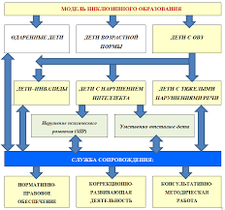

ИНКЛЮЗИВНОЕ ОБРАЗОВАНИЕ. ЧТО ЭТО ТАКОЕ?
В настоящее время общество ставит перед образовательными учреждениями такие глобальные задачи, как высокий уровень и широкий спектр образовательных услуг, а также доступность образования для всех категорий детского населения.
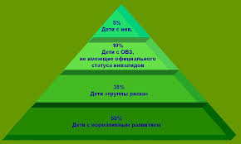

Пирамида наглядно показывает, что лишь около 54% детей могут обучаться в обычных условиях, а 46% - это дети с инвалидностью, ОВЗ или находящиеся в группе риска, а значит им необходимо создать особые условия для получения полноценного образования.
Эту задачу возможно решить только через организацию инклюзивного обучения. Инклюзивное образование – процесс развития общего образования, который подразумевает доступность образования для всех, в плане приспособления к различным нуждам всех детей, что обеспечивает доступ к образованию для детей с особыми потребностями.
В основу инклюзивного образования положена идеология, которая исключает любую дискриминацию детей, которая обеспечивает равное отношение ко всем людям, но создает особые условия для детей, имеющих особые образовательные потребности.
Инклюзивное образование – это такой процесс обучения и воспитания, при котором ВСЕ дети, в независимости от их физических, психических, интеллектуальных и иных особенностей, включены в общую систему образования и обучаются по месту жительства вместе со своими сверстниками без инвалидности в одних и тех же общеобразовательных учреждениях, которые учитывают их особые образовательные потребности и оказывают необходимую специальную поддержку.
Задачи инклюзивного образования детей с особыми образовательными потребностями сформулированы Н. Н. Малофеевым:
– создание единой образовательной среды для детей, имеющих разные стартовые возможности;
– развитие потенциальных возможностей детей с особенностями психофизического развития в совместной деятельности со здоровыми сверстниками;
– организация системы эффективного психолого-педагогического сопровождения процесса инклюзивного образования через взаимодействие диагностико-консультативного, коррекционно-развивающего, лечебно-профилактического, социально-трудового направлений деятельности;
– коррекция нарушенных процессов и функций, недостатков эмоционального и личностного развития;
– формирование у всех участников образовательного процесса адекватного отношения к проблемам лиц с ограниченными возможностями;
– охрана и укрепление физического, нервно-психического здоровья детей;
– оказание консультативной помощи семьям, воспитывающим детей особыми образовательными потребностями, включение их в процесс обучения;
– успешная социализация обучающихся, воспитанников.
Выполнение этих задач возможно при условии создания в образовательных учреждениях комфортной образовательной среды, в которой учебные процессы протекают в наиболее благоприятных для учащихся условиях.
В этих условиях инклюзивное образование выдвигает особые требования к педагогу. Инклюзивной школе нужен такой педагог, который должен отвечать современным требованиям, быть образованным специалистом, творческой личностью, осознавать и реализовывать новые технологии в образовании, создавать необходимые условия для развития или компенсации, коррекции отстающих психических функций ребенка, способствовать формированию психологического базиса для становления учебной деятельности в целом и каждого учебного навыка в отдельности, добиваться высоких результатов в своей профессиональной деятельности.

В нашем учреждении инклюзивное образование осуществляется в 3-ёх детских объединениях: «Лепка» (ПДО Борисова Э.Ф.), «Бусинка» (ПДО Нугманова И.М.), «Шаг» (ПДО Шалагина А.Н.), все обучающиеся с разными особенностями развития. Специально для них педагогами разработаны адаптированные дополнительным общеразвивающие программы, в которых, помимо обычных целей, ставятся коррекционные задачи, учитываются особенности здоровья, индивидуального развития.
Содержание этих программ ориентировано на:
• создание необходимых условий для личностного развития детей с ОВЗ, позитивной социализации и профессионального самоопределения;
•адаптации к жизни в обществе, профессиональной ориентации и творческого труда обучающихся;
• удовлетворение индивидуальных потребностей детей с ОВЗ в интеллектуальном, художественно-эстетическом, нравственном развитии, а также в занятиях физической культурой и спортом, научно-техническим творчеством ;
• формирование и развитие творческих способностей детей, выявление, развитие и поддержку талантливых учащихся , а также лиц, проявивших выдающиеся способности;
• обеспечение духовно-нравственного, гражданского, патриотического, трудового воспитания детей с ОВЗ;
• формирование общей культуры , культуры здорового и безопасного образа жизни, укрепление здоровья.
Надо отметить, что наши педагоги успешно справляются с поставленными задачами, находят общий язык и индивидуальный подход к своим ученикам. Учащиеся с ОВЗ развиваются интеллектуально и творчески, достигают успехов, имеют немало достижений.
Необходимо расширить эту сферу образования в нашем учреждении, а потребность в нём, как показывают опыт и практика, растёт. Хотелось бы, чтобы дети с разными образовательными потребностями развивались в разных направлениях, а условия для них мы постараемся создать.
УСЛОВИЯ РАЗВИТИЯ ОДАРЁННОСТИ ДЕТЕЙ
Другая, не менее важная сторона дифференцированного обучения – работа с одарёнными учащимися. Одаренный ребенок – это надежда страны на ее динамичное прогрессивное развитие. Поэтому и отношение к этим детям особое и условия для их становления и развития должны быть особыми. Одарённых детей отличают повышенная познавательная деятельность, а также готовность по собственной инициативе выходить за пределы требований взрослых. Ребёнок может часами заниматься любимым делом и не испытывать усталости. Его отличают поразительное упорство и трудолюбие.
Одаренные дети - это особые дети, и задача педагогов - понять их, направить все усилия на то, чтобы передать им свой опыт и знания. Педагог должен понимать, что эти дети нуждаются в поддержке со стороны взрослых, которые призваны научить их справляться с непомерно завышенными ожиданиями в отношении своих способностей.
Работа с одарёнными и способными детьми, их поиск, выявление и развитие должны стать одним из важнейших аспектов деятельности педагога дополнительного образования. Дополнительное образование предоставляет каждому ребёнку возможность свободного выбора образовательной области, профиля программ, времени их освоения, включения в разнообразные виды деятельности с учётом их индивидуальных склонностей.
Личностнодеятельностный характер образовательного процесса позволяет решать одну из основных задач дополнительного образования - выявление, развитие и поддержку одарённых детей. Дополнительное образование - процесс непрерывный. Он не имеет фиксированных сроков завершения и последовательно переходит из одной стадии в другую. Индивидуально-личностная основа деятельности учреждений этого типа позволяет удовлетворять запросы конкретных детей, используя потенциал их свободного времени.
В нашем учреждении одарённые дети есть в каждом детском объединении. Отрадно осознавать, что работа с одарёнными учащимися во Дворце творчества проводится системно и эффективно- из года в год одарённых, успешных детей становится всё больше и больше. Каждый педагог вовремя замечает таких ребят и направляет их деятельность в правильное русло.
Работа с одарёнными учащимися ДТДиМ направлена на развитие творческого потенциала детей, воспитание в них личностных и лидерских качеств.
Наши педагоги активно применяют следующие формы обучения одарённых детей:
- индивидуальное обучение или обучение в малых группах по программам творческого развития в определённой области;
- работа по исследовательским и творческим проектам в режиме наставничества (в качестве наставника выступают, как правило, учитель или педагог);
- очно-заочные занятия; - каникулярные сборы, лагеря, мастер-классы, творческие лаборатории;
- система творческих конкурсов, фестивалей, олимпиад; - детские научно-практические конференции и семинары.
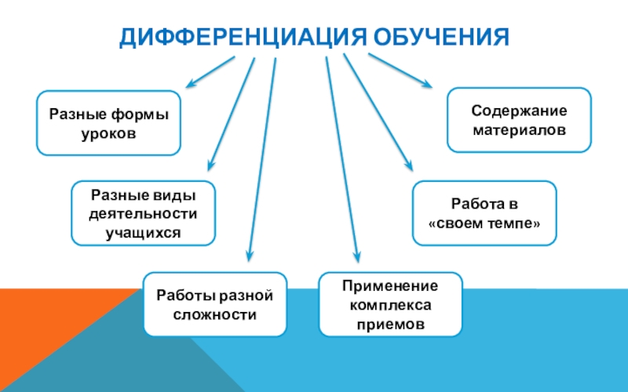

Наиболее эффективно работу с одарёнными учащимися в своих детских объединениях ведут наши педагоги Сычёва Л.Н., Шалагина А.Н., Нугманова И.М., ФархутдиноваЛ.А., Абрамова Г.И., Зарипова И.В. Учащиеся этих педагогов добиваются заметных успехов на высоком уровне, имеют немало наград и, самое главное, они успешно реализуют себя как личности, чувствуют себя уверенно и делают осознанный выбор дальнейщего пути.
Бесценным опытом таких педагогов необходимо активно делиться с педагогами ДТДиМ, чтобы дать большему количеству наших учеников стать успешными.

